Міністерство освіти і науки України

Національний університет «Львівська політехніка»

Кафедра систем штучного інтелекту

**Звіт**

**Звіт**

**про виконання лабораторних та практичних робіт блоку № 3**

На тему: «Цикли. Вкладені Цикли. Завершення виконання циклів. Функції. Простір імен. Перевантаження функцій. Функції з змінною кількістю параметрів (еліпсис). Рекурсія. Вбудовані функції.»

***з дисципліни:*** «Основи програмування»

до:

ВНС Лабораторної Роботи № 2

ВНС Лабораторної Роботи № 3

ВНС Лабораторної Роботи № 7

Практичних Робіт до блоку № 3

**Виконав(ла):**

Студент групи ШІ-11

Зубрицький Арсеній Юрійович

# **Тема роботи:**

Цикли. Вкладені Цикли. Завершення виконання циклів. Функції. Простір імен. Перевантаження функцій. Функції з змінною кількістю параметрів (еліпсис). Рекурсія. Вбудовані функції.

# **Мета роботи:**

Навчитися працювати з функціями, циклами та перевантаженими функціями. Застосувати на практиці вивчений теоретичний матеріал.

# **Теоретичні відомості:**

1. Теоретичні відомості з переліком важливих тем:

* **Тема №1**: Введення в Цикли та їх Види в С++:

○ Значення та роль циклів у програмуванні.

○ Огляд видів циклів: for, while, do-while.

○ Синтаксис та основи використання кожного типу циклу.

○ Приклади базових циклів для різних задач.

* **Тема №2**: Управління Виконанням Циклів:

○ Застосування операторів break та continue.

○ Умови завершення циклів.

○ Передчасне завершення виконання циклу.

○ Приклади та вправи з управлінням циклами.

* **Тема №3**: Вкладені Цикли:

○ Поняття та важливість вкладених циклів.

○ Реалізація вкладених циклів: приклади для різних сценаріїв.

○ Практичні завдання на вкладені цикли.

* **Тема №4**: Основи Функцій у С++:

○ Визначення та оголошення функцій.

○ Параметри функцій: передача за значенням і за посиланням.

○ Параметри за замовчуванням.

○ Повернення значень з функцій.

○ Приклади створення та використання функцій.

* **Тема №5**: Перевантаження Функцій та Простір Імен:

○ Концепція перевантаження функцій.

○ Правила та приклади перевантаження функцій.

○ Поняття та використання просторів імен.

○ Вкладені простори імен (C++ 17)

○ Роль просторів імен у організації коду.

* **Тема №6**: Розширені Можливості Функцій:

○ Функції зі змінною кількістю параметрів (еліпсис): синтаксис та приклади.

○ Область видимості функції – static, extern.

○ Рекурсія: основи, приклади рекурсивних функцій та їх аналіз.

○ Передача масивів та об'єктів як параметрів.

○ Повернення масивів та об'єктів з функцій.

* **Тема №7**:Вбудовані Функції в С++:

○ Огляд вбудованих функцій у С++.

○ Приклади використання стандартних функцій у програмуванні.

○ Роль вбудованих функцій у спрощенні коду.

○ Практичні завдання для розуміння вбудованих функцій.

1. Індивідуальний план опрацювання теорії:

* **Тема №1**: Введення в Цикли та їх Види в С++
  + Джерела Інформації
    - <https://www.youtube.com/watch?v=vLnPwxZdW4Y&list=PLWKjhJtqVAbmUE5IqyfGYEYjrZBYzaT4m&index=3&ab_channel=freeCodeCamp.org>
    - <https://acode.com.ua/urok-66-operatory-upravlinnya-potokom-vykonannya-program/#toc-4>
    - <https://acode.com.ua/urok-70-tsykl-while/>
    - <https://acode.com.ua/urok-71-tsykl-do-while/>
    - <https://acode.com.ua/urok-72-tsykl-for/>
  + Що опрацьовано:
    - Ознайомився з основними циклами в C++ та прикладами застосування в програмуванні
    - Зрозумів синтаксис циклів
  + Статус: Ознайомлений
  + Початок опрацювання теми: 15.11.2024
  + Звершення опрацювання теми: 15.11.2024
  + Витрачено часу: 30 хв
* **Тема №2**: Управління Виконанням Циклів
  + Джерела Інформації:
    - <https://acode.com.ua/urok-73-operatory-break-i-continue/>
  + Що опрацьовано:
    - Ознайомився з операторами break і continue, та оглянув практичне застосування операторів на практиці
    - На практиці застосував у коді
  + Статус: Ознайомлений
  + Початок опрацювання теми: 15.11.2024
  + Звершення опрацювання теми: 15.11.2024
  + Витрачено часу: 30 хв
* **Тема №3**: Вкладені Цикли
  + Джерела Інформації:
    - <https://acode.com.ua/urok-72-tsykl-for/>
    - <https://acode.com.ua/urok-70-tsykl-while/>
  + Що опрацьовано:
    - Зрозумів суть вкладених циклів
    - Та на практиці закріпив їх використання в різних задачах
  + Статус: Ознайомлений
  + Початок опрацювання теми: 15.11.2024
  + Звершення опрацювання теми: 15.11.2024
  + Витрачено часу: 28 хв
* **Тема №4**:Основи Функцій у С++
  + Джерела Інформації:
    - <https://acode.com.ua/urok-15-funktsiyi-i-operator-return/>
    - <https://youtu.be/vLnPwxZdW4Y?list=PLWKjhJtqVAbmUE5IqyfGYEYjrZBYzaT4m>
  + Що опрацьовано:
    - Ознайомився з поняттям функції, оголошенням її
    - На практиці реалізував застосування декількох функцій
  + Статус: Ознайомлений
  + Початок опрацювання теми: 15.11.2024
  + Звершення опрацювання теми: 15.11.2024
  + Витрачено часу: 36 хв
* **Тема №5**: Перевантаження Функцій та Простір Імен
  + Джерела Інформації:
    - <https://youtu.be/kYxNioENAIo>
    - <https://acode.com.ua/urok-108-perevantazhennya-funktsij/>
  + Що опрацьовано:
    - зрозумів концепцію використання перевантаження функції
    - ознайомився з поняттям та на прикладах із застосуванням просторів імен
  + Статус: Ознайомлений
  + Початок опрацювання теми: 15.11.2024
  + Звершення опрацювання теми: 15.11.2024
  + Витрачено часу: 30 хв
* **Тема №6**: Розширені Можливості Функцій
  + Джерела Інформації:
    - Лекції
    - <https://acode.com.ua/urok-117-elipsys/>
    - <https://acode.com.ua/urok-52-globalni-zminni/>
    - <https://acode.com.ua/urok-113-rekursiya-i-chysla-fibonachchi/>
    - <https://acode.com.ua/urok-86-vkazivnyky-i-masyvy/>
  + Що опрацьовано:
    - Ознайомився з еліпсисом та практичним застосуванням його.
    - Ознайомився з областями видимості змінних та ключовими словами static, extern.
    - Дослідив рекурсивні функції та їх практичне застосування.
  + Статус: Ознайомлений
  + Початок опрацювання теми: 15.11.2024
  + Звершення опрацювання теми: 15.11.2024
  + Витрачено часу: 30 хв
* **Тема №7**: Вбудовані Функції в С++
  + Джерела Інформації:
    - <https://acode.com.ua/urok-107-vbudovani-funktsiyi/>
  + Що опрацьовано:
    - Ознайомився з функціями printf() и scanf()
    - Написав лінійний алгоритм та алгоритми з використанням оператора switch
  + Статус: Ознайомлений
  + Початок опрацювання теми: 15.11.2024
  + Звершення опрацювання теми: 15.11.2024
  + Витрачено часу: 30 хв

# **Виконання роботи:**

## **1. Опрацювання завдання та вимог до програм та середовища:**

Завдання №1 **Vns Lab_2_task_1_25**

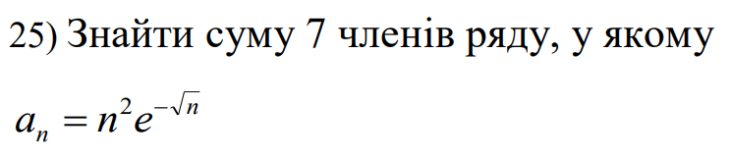

* **Вимоги:**

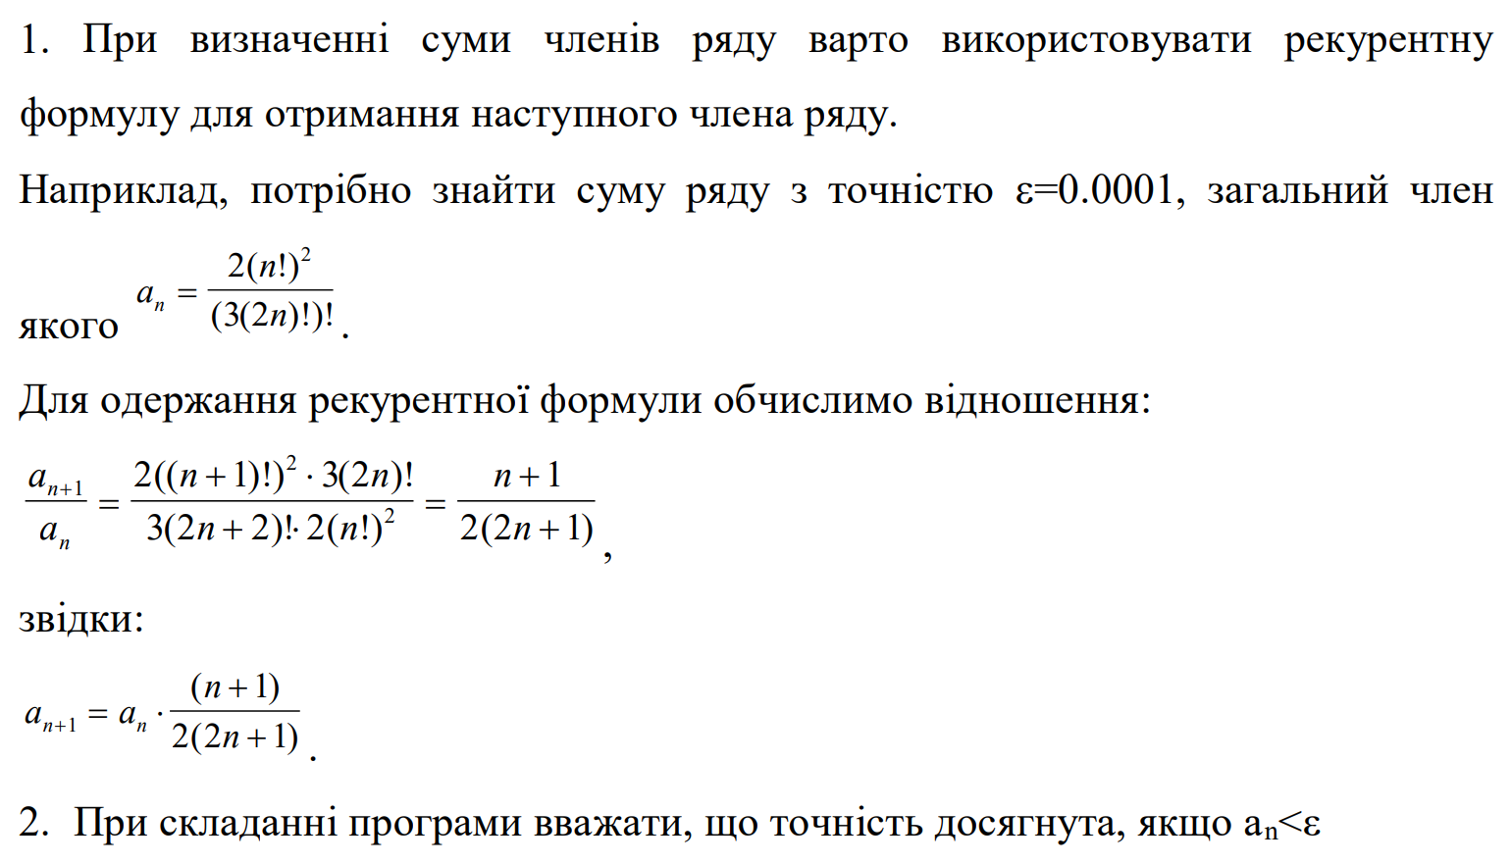

Завдання №2 **VNS Lab_3_task_1_25**



* Для х, що змінюється від a до b з кроком (b-a)/k, де (k=10), обчислити функцію f(x), використовуючи її розклад в степеневий ряд у двох випадках: а) для заданого n; б) для заданої точності ε (ε=0.0001). Для порівняння знайти точне значення функції.
* **Вимоги:** Алгоритм розв’язання завдання зводиться до трьох циклів, причому два з них вкладені в третій. Внутрішні цикли підсумують доданки при фіксованому параметрі x, один (арифметичний для заданого n), інший (ітераційний для заданої точності . При організації цих циклів варто звернути увагу на правильний вибір формули для обчислення елемента ряду an і правильне присвоєння початкових значень змінним циклу. Зовнішній цикл організує зміну параметра х.
* Результати розрахунків надрукувати у такому вигляді:

Обчислення функції

X=...... SN=...... SE=..... Y=......

X=...... SN=...... SE=..... Y=......

..........

X=...... SN=...... SE=..... Y=......

* Тут X- значення параметра; SN- значення суми для заданого n; SE- значення суми для заданої точності; Y-точне значення функції.

Завдання №3 **VNS Lab_7_task_1_25**

* **Умова:** Написати функцію (або макровизначення), що знаходить довжину сторони по координатах його точок.. Написати функцію square, що обчислює площу трикутника, заданого координатами вершин. Написати функцію square 1 з змінною кількістю параметрів, що визначає площу трикутника, що містить діагональ найбільшої довжини опуклого багатокутника, заданого координатами своїх вершин.
* **Вимоги:** Розв’язати зазначене у варіанті завдання, використовуючи функції зі змінною кількістю параметрів.

Завдання №4 **VNS Lab_7_task_2_25**

* **Умова:** а) для двовимірного масиву знищує всі парні рядки; б) для одновимірного масиву знищує всі елементи, що містяться між двома нульовими елементами
* **Вимоги:** Написати перевантажені функції й основну програму, що їх викликає.

Завдання №5 **Менеджмент бібліотеки**

# Задача

Ви створюєте просту програму керування бібліотекою. Книги в бібліотеці є, користувачі можуть їх взяти або повернути.

### Програма повинна вміти

* Перерахувати всі книги.
* Дозволити взяти книгу (за наявності).
* Дозволити повернення книги.

### Структури даних

* Використовуйте масив або вектор для зберігання назв книг.
* Використовуйте інший масив або вектор для збереження стану доступності кожної книги.

### Вимоги:

1. while: продовжувати працювати, доки користувач не вирішить вийти.
2. do while: Після кожної операції (позичити, повернути, перерахувати) запитуйте користувача, чи хоче він виконати іншу операцію. Якщо так, поверніться назад.
3. for: список усіх книг за допомогою циклу.
4. for each: перевірити наявність кожної книги.
5. goto: якщо користувач вводить неправильний вибір, використовуйте goto, щоб перенаправити його до головного меню.

Завдання №6 **Self practice Algotester**

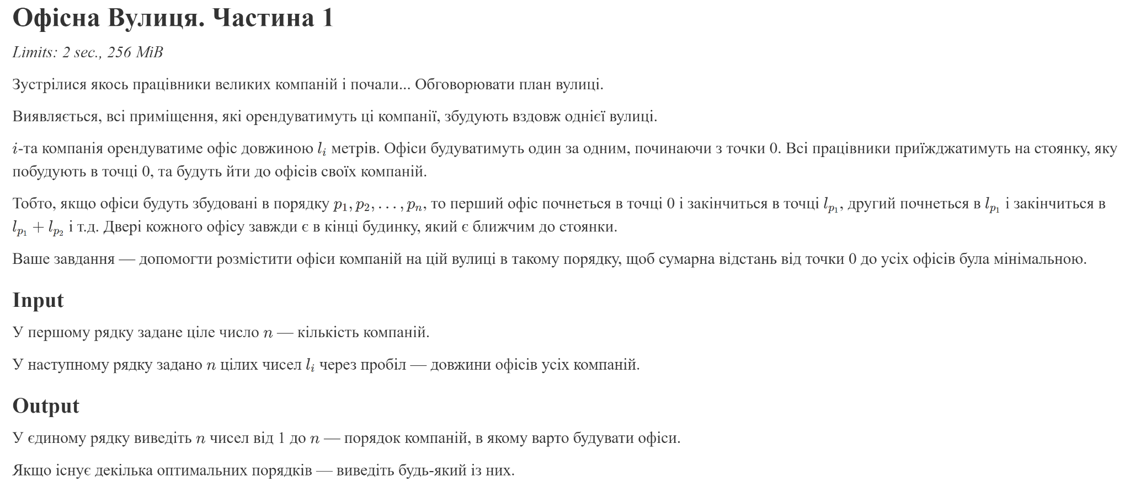

## **2. Дизайн та планована оцінка часу виконання завдань:**

Програма №1 **Vns Lab_2_task_1_25**

* Орієнтований час на реалізацію: 30 хв

Програма №2 **VNS Lab_3_task_1_25**

* Орієнтований час на реалізацію: 1 година

Програма №3 **Lab_7_task_1_25**

* Запланований час на реалізацію: 30 хв

Програма №4 **Lab_7_task_2_25**

* Запланований час на реалізацію: 30 хв

Програма №5 **Менеджмент бібліотеки**

* Запланований час на реалізацію: 1.5 години

Програма №6 **Self practice Algotester**

* Запланований час на реалізацію: 30 хв

## **4. Код програм з посиланням на зовнішні ресурси:**

Завдання №1

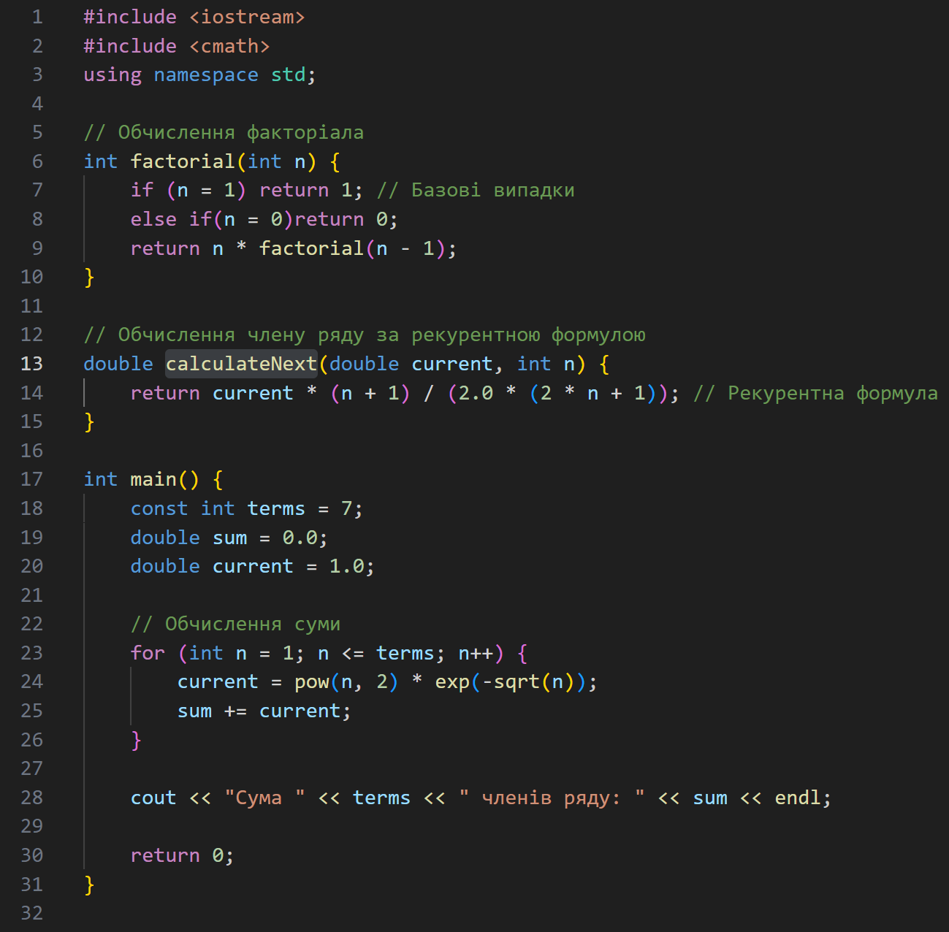

Посилання на pull-request: <https://github.com/artificial-intelligence-department/ai_programming_playground_2024/pull/658/files#diff-466ba368741a6f2a877d52f86f98f7146eec004e7a14a66b6f025dcb63ac6169>

Завдання №2

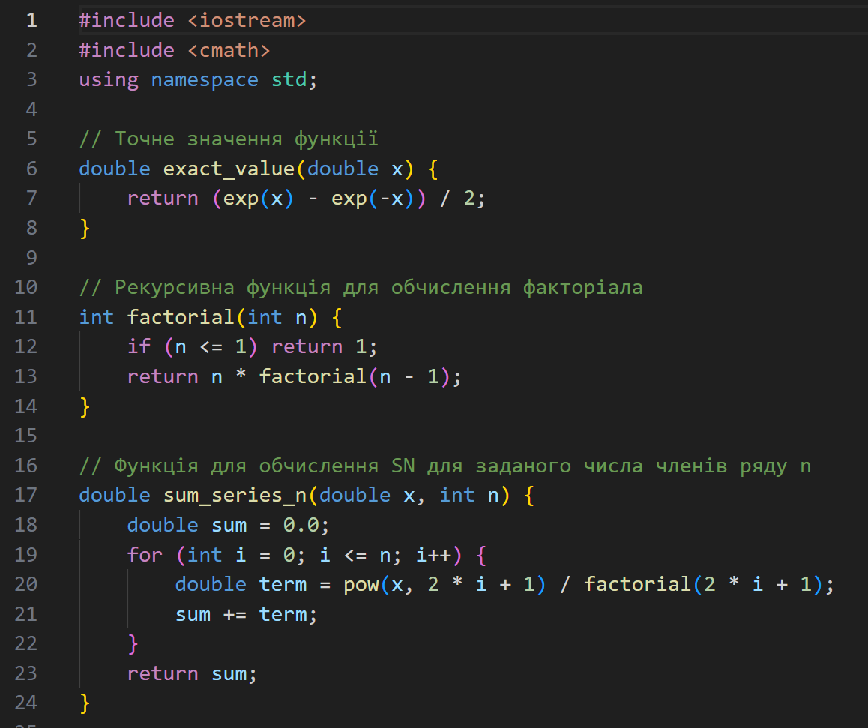

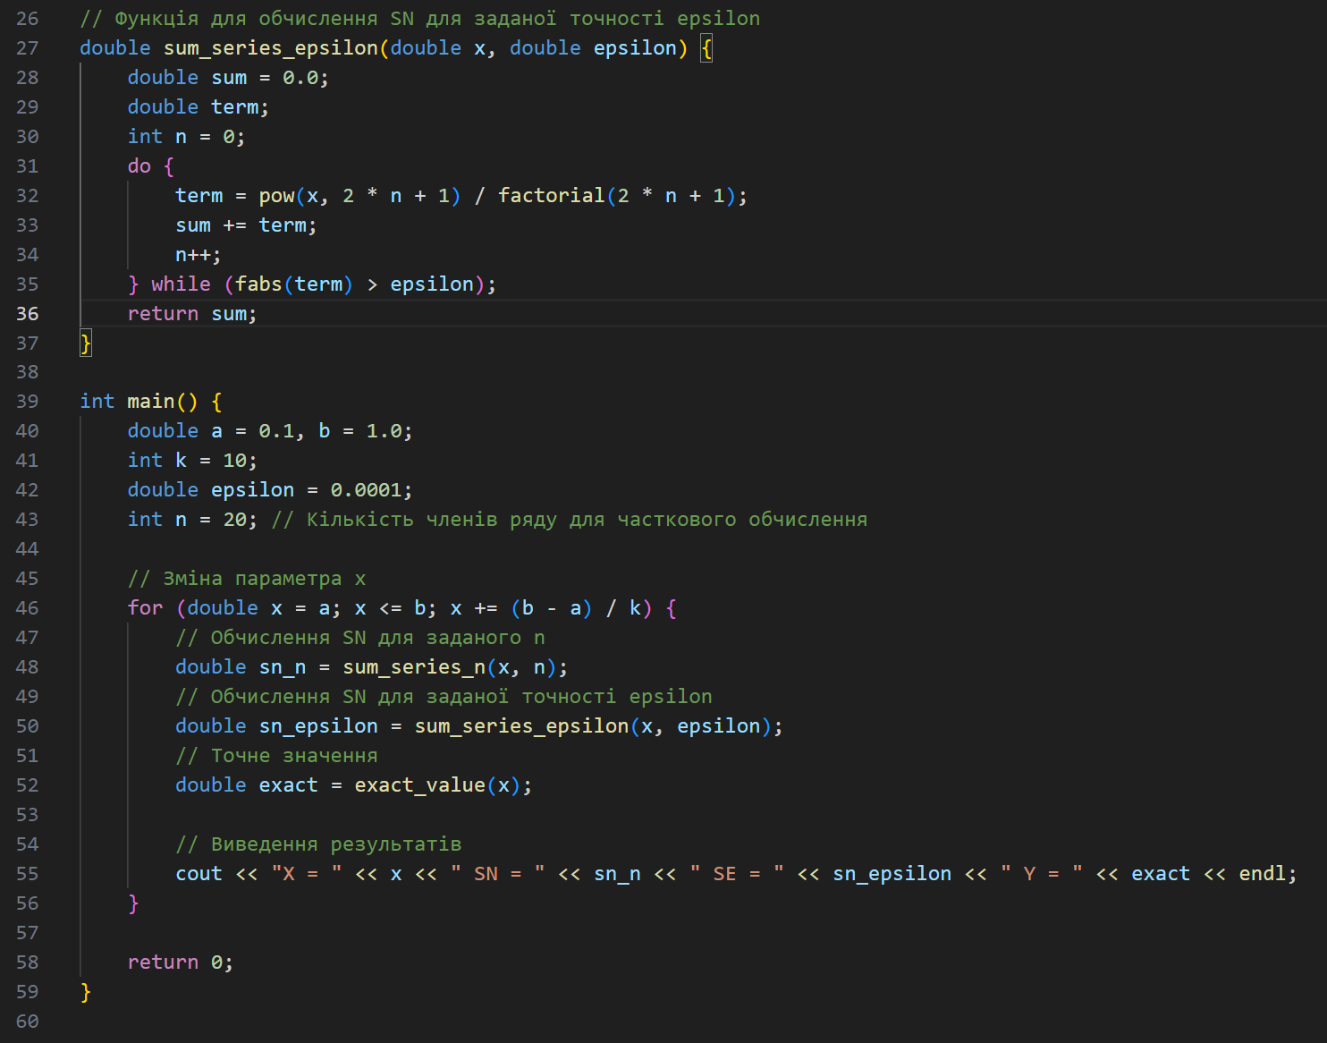

Посилання на pull-request: <https://github.com/artificial-intelligence-department/ai_programming_playground_2024/pull/658/files#diff-4f132896de5345179e071630282070aa91f17eb78ab85e55fb191c48db7a93f3>

Завдання №3

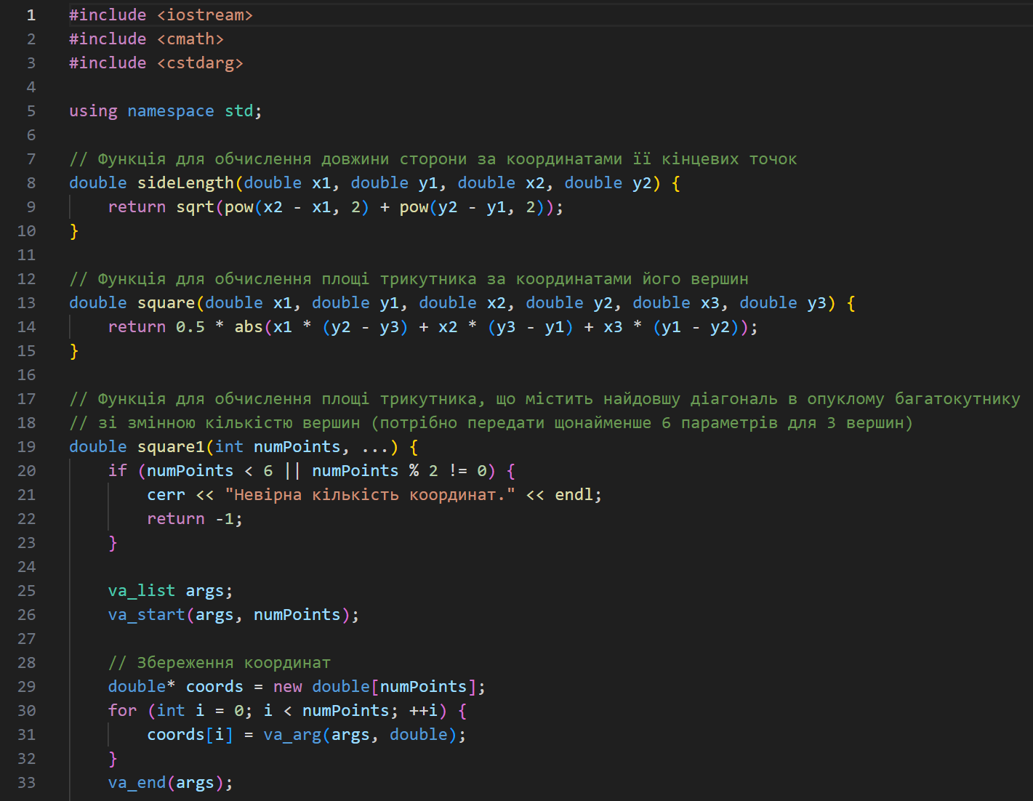

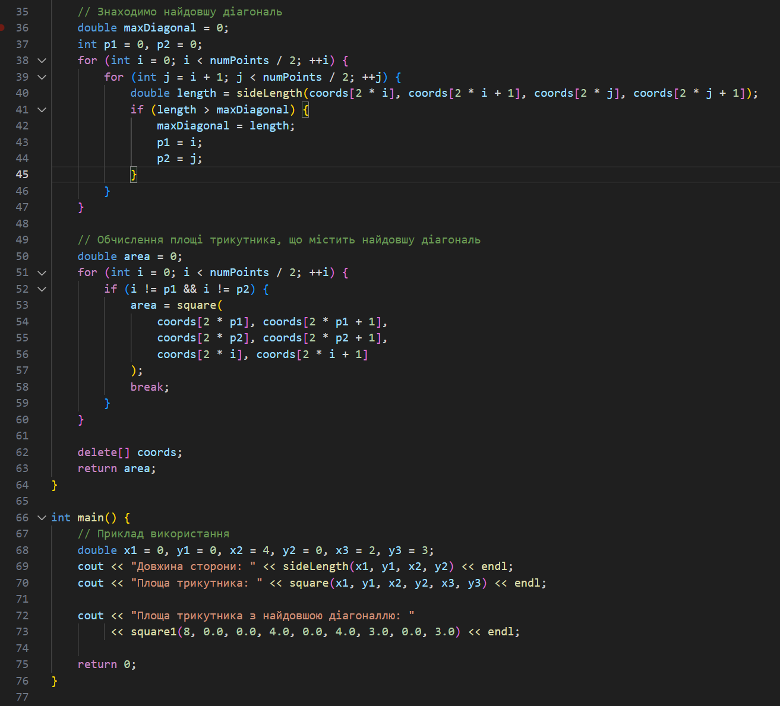

Посилання на pull-request: <https://github.com/artificial-intelligence-department/ai_programming_playground_2024/pull/658/files#diff-f25472d8a00cb76c5463150dc5a50f30b127910f873781a732b0a2ae554833d3>

Завдання №4

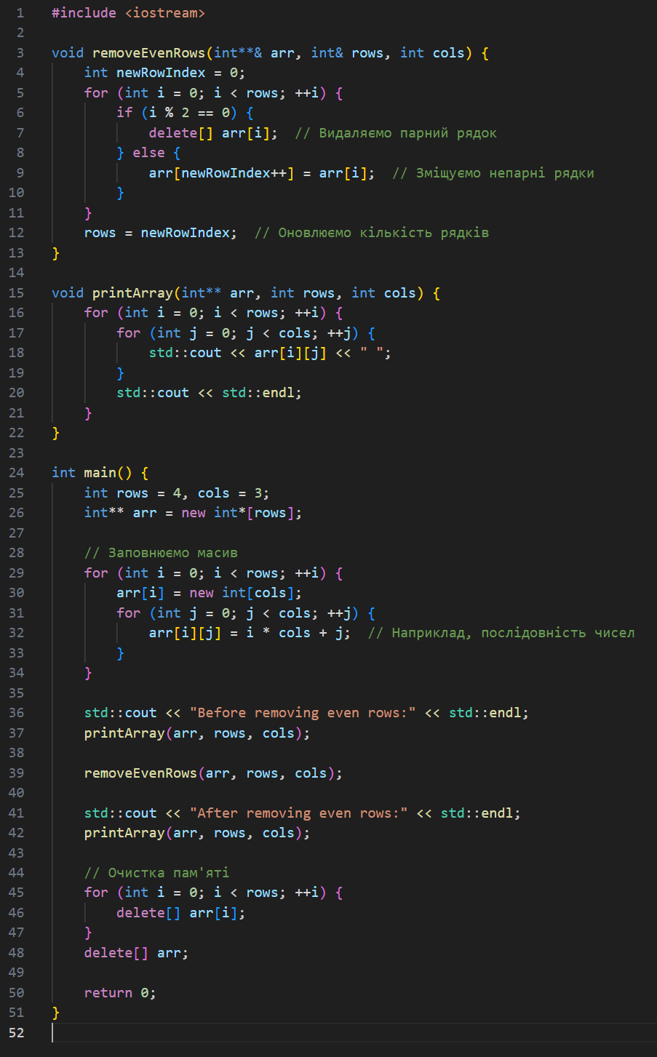

Посилання на pull-request: <https://github.com/artificial-intelligence-department/ai_programming_playground_2024/pull/658/files#diff-96952c5a24f0ca5396d33c356c3429ac6a148744921828b175db63441132bc36>

Завдання №5

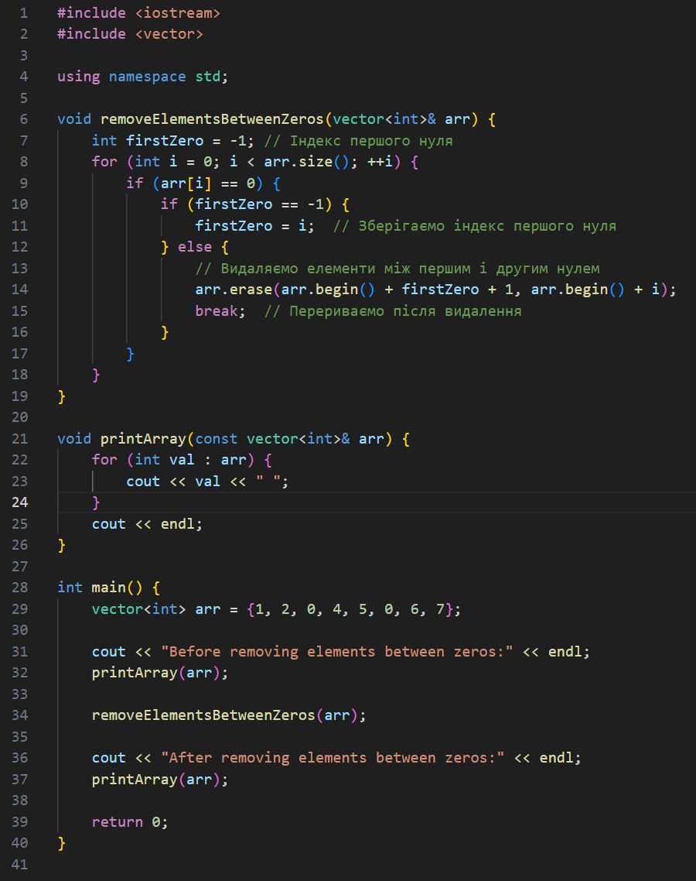

Посилання на pull-request: <https://github.com/artificial-intelligence-department/ai_programming_playground_2024/pull/658/files#diff-2fc8d039f51f0969ff70c6deab1709e599ffcde0b89238072dc8014a6f050581>

Завдання №6

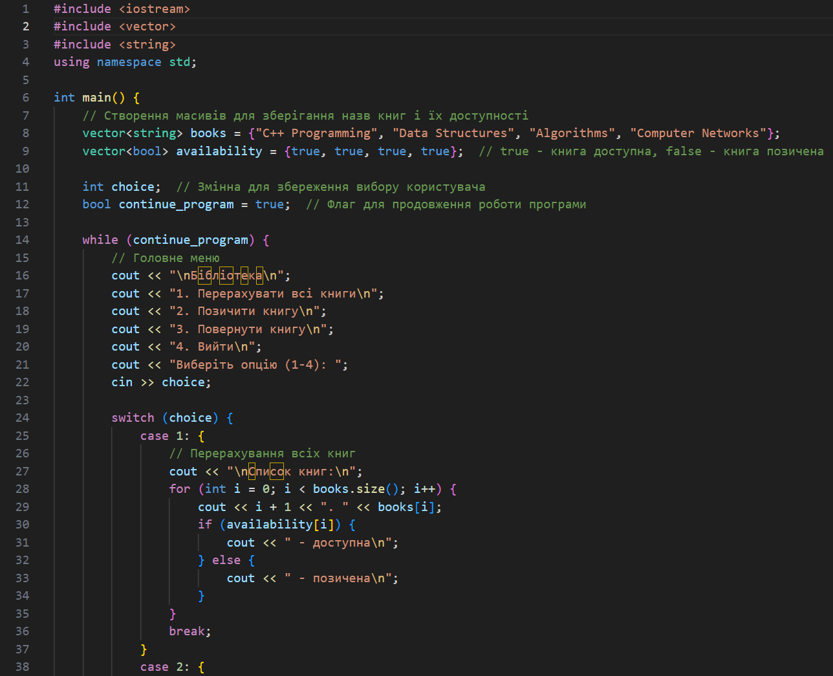

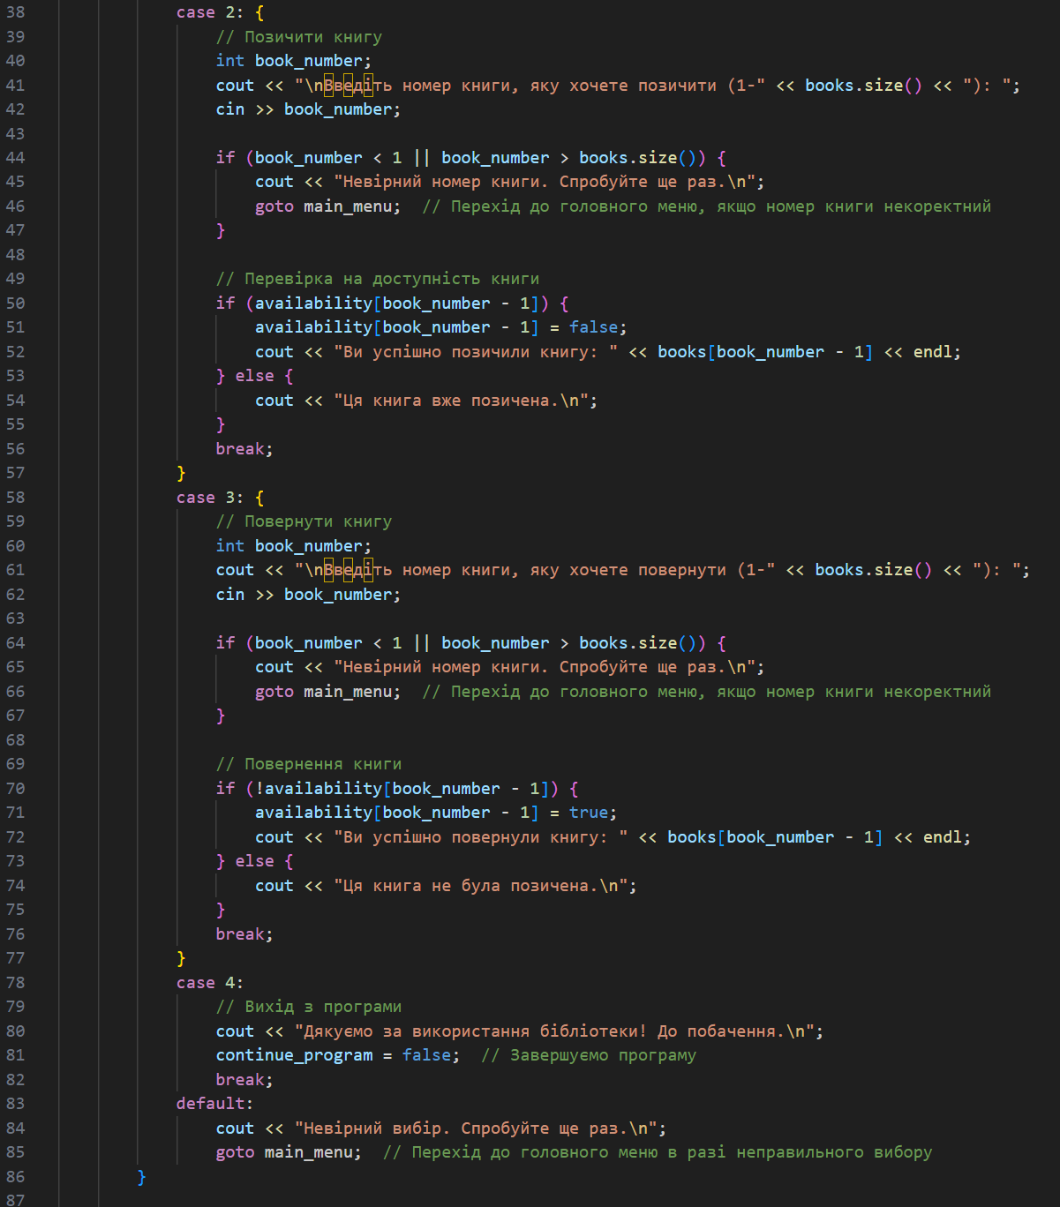

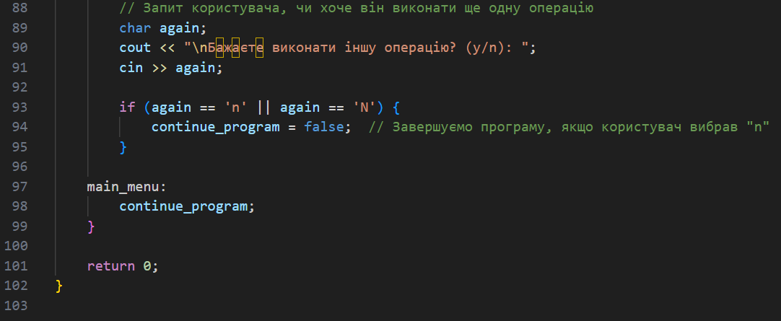

Посилання на pull-request: <https://github.com/artificial-intelligence-department/ai_programming_playground_2024/pull/658/files#diff-00d0cd0e9988ebbd84ba5247da463ddef147489777b4b0075c647c8005f4eada>

Завдання №7

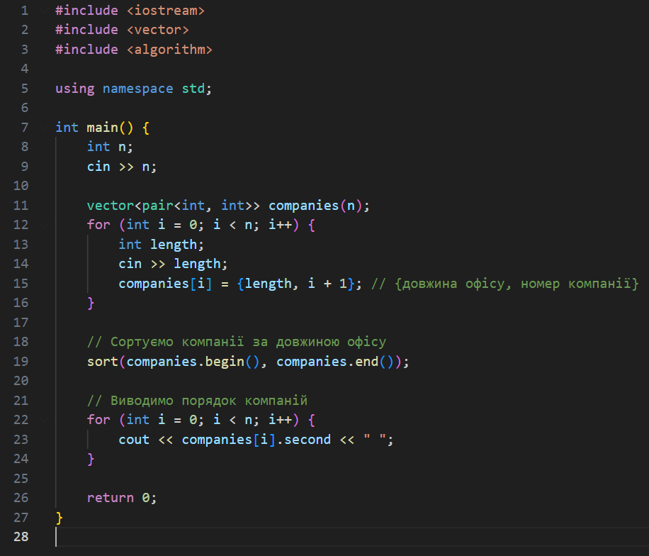

Посилання на pull-request: <https://github.com/artificial-intelligence-department/ai_programming_playground_2024/pull/658/files#diff-544febbb5598314f4769d3b63c1b328bae018979328bc1a4f524982aae25a559>

## **5. Результати виконання завдань, тестування та фактично затрачений час:**

Завдання №1



Час затрачений на виконання завдання: 30 хв

Завдання №2

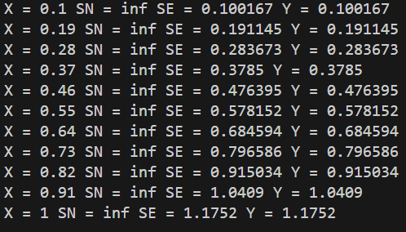

Час затрачений на виконання завдання: 1 год

Завдання №3

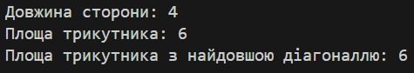

Час затрачений на виконання завдання: 1 год

Завдання №4

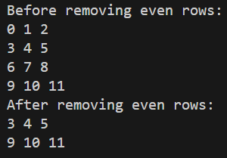

Час затрачений на виконання завдання: 1 год

Завдання №5

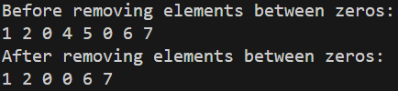

Час затрачений на виконання завдання: 40 хв

Завдання №6

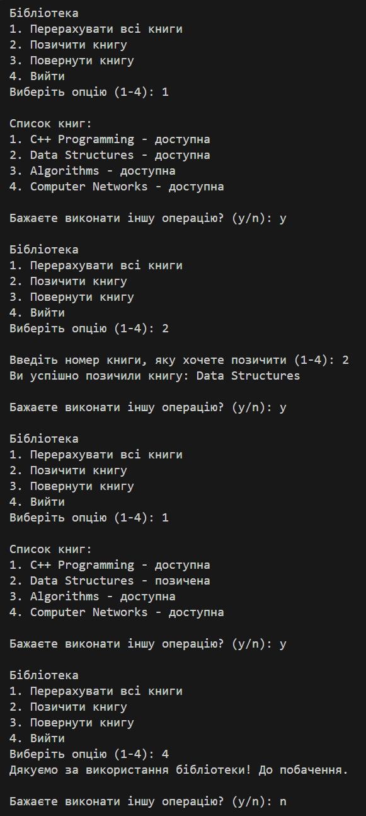

Час затрачений на виконання завдання: 2 год

Завдання №7

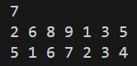

Час затрачений на виконання завдання: 30 хв

Час затрачений на виконання завдання: 30 хв

## **6. Кооперація з командою:**

* Скрін з 1-ї зустрічі по обговоренню задач Епіку та Скрін прогресу по Трелло

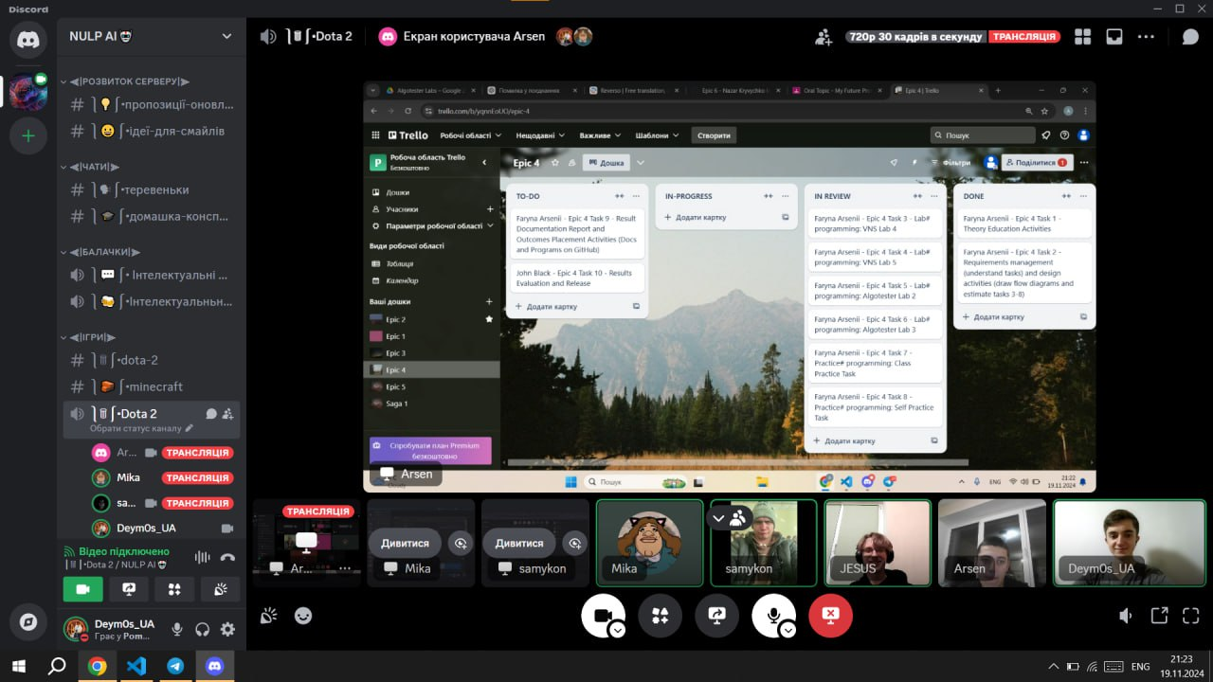

# **Висновки:**

Протягом виконання завдань я закріпив основні поняття роботи з масивами, структурами, динамічним виділенням пам'яті та рекурсією. Я реалізував різноманітні алгоритми для пошуку, сортування, обробки даних і оптимізації. Окремо приділив увагу перевантаженню функцій, передачі масивів у функції та використанню вкладених структур. У задачах застосовувались статичні та динамічні масиви, що дозволило краще зрозуміти їх відмінності та переваги. У результаті я отримав практичні навички роботи з базовими алгоритмами та структурою програм у C++, що допоможе в майбутньому вирішувати складніші задачі.